Fontys Sporthogeschool, Tilburg
ADHD
en
Conflictsituaties tijdens de gymles
Imke van Laarhoven, studentnummer: 2110859
28-03-2011

Imke van Laarhoven (2110859), 4ejaars studente aan de Fontys Sporthogeschool heeft dit artikel geschreven in het kader van het afsluitende praktijkonderzoek.

Ten geleide
“Al vanaf de eerste levensmaanden wordt de ontwikkeling van kinderen mede bepaald door sociale relaties met leeftijdsgenootjes. School en gezin is waar kinderen leren: moreel, emotioneel, sociaal en cognitief. Kinderen leren door conflicten met leeftijdsgenoten het verschil kennen tussen goed en kwaad. Ze leren van en met elkaar wat emoties zijn, hoe emoties te herkennen zijn en hoe ze worden geuit; ze leren wat emoties doen met anderen: als ik boos kijk, wordt de ander bang; als ik help, is de ander blij. Ze leren sociale vaardigheden om contact te leggen, ruzies bij te leggen en vriendschappen te onderhouden. Ze leren de betekenis van vrienden en sociale relaties met leeftijdsgenoten en wat het belang hiervan is. Kortom, relaties met leeftijdsgenoten zijn van cruciaal belang voor alle aspecten van ontwikkeling…” (Bijlstra & Doornenbal, 2008).
Maar wat als juist de sociale omgang met leeftijdsgenootjes een probleem vormt voor de ontwikkeling van een kind?

Imke van Laarhoven
Studente Fontys Sporthogeschool
Tilburg
Klas 4D
Studentnummer: 2110859
PCN: 187731
Onderzoeksthema: Zorgleerlingen
Begeleidend docent: Brenda Cervenka
Voorwoord
De keuze om mijn praktijkonderzoek voor het afstuderen te houden over een onderwerp binnen de sociale wetenschappen, was voor mij vrij voor de hand liggend.
Onderwerpen binnen de sociale wetenschappen spreken me vanaf het begin van deze studie het meeste aan. Vol belangstelling heb ik de lessen over ontwikkeling van kinderen gevolgd.
Wat me dan ook het meeste intrigeerde binnen deze colleges, was de informatie over kinderen met een sociale beperking. Hoe moet je omgaan met een kind waar de sociale ontwikkeling helemaal niet volgens standaard procedures verloopt? En hoe kun je als leraar Lichamelijke Opvoeding bijdragen aan een stukje opvoeding en zodoende aan de speciale behoeftes van een kind?
Daarnaast wil ik mijn studie graag vervolgen binnen de pedagogische wetenschappen; specifiek gericht op orthopedagogiek.
Het maken van de dit artikel biedt voor mij de perfecte mogelijkheid me verder te verdiepen in het onderwerp “zorgleerlingen”: in dit geval gericht op een jongen met ADHD en een sociale angststoornis en de sociaal-emotionele problematiek die hij binnen de lessen Lichamelijke Opvoeding ondervindt.
Inhoudsopgave:
1. Samenvatting pagina 5
2. Inleiding pagina 6 - 8
3. Opzet van het onderzoek pagina 9
4. Resultaten pagina 10 - 11
5. Discussie en conclusie pagina 12 - 13
6. Aanbevelingen pagina 14
7. Literatuurlijst pagina 15 - 16

8. Bijlagen pagina 17 - 38
Bijlage I Onderzoeksopzet 19 -21
Bijlage II Operationalisatie begrippen 22 - 23
Bijlage III Onderzoeksinstrument 24 - 25
Bijlage IV Tijdsplanning 26
Bijlage V Voor- en nameting 27 - 30
Bijlage VI Uitwerking resultaten 31 - 33
Bijlage VII Overzichtschema behandelde lesstof 34
Bijlage VIII Reflectieverslag 35 - 38
Bijlage IX Beoordelingsformulier 39 - 44

- Samenvatting
In het onderzoek dat uiteengezet wordt in dit artikel worden de ervaringen weergegeven van een veelgebruikte onderzoeksmethode binnen de gedragswetenschappen toegepast op Niels, een jongen met ADHD. In het kader van dit afsluitende praktijkonderzoek wordt de methode uitsluitend toegepast binnen de les Lichamelijke Opvoeding.
Eerst wordt duidelijk gemaakt welke problematiek Niels ervaart tijdens de spellessen en op welk specifiek ‘probleemgedrag’ - gerelateerd aan ADHD - dit onderzoek gericht is. Daarna wordt er een uitleg gegeven van de gebruikte onderzoeksmethode. Vervolgens worden de resultaten van het onderzoek weergegeven, gevolgd door een discussie/conclusie en aanbevelingen voor het werkveld.

- Inleiding
Door: Imke van Laarhoven 21 mei 2011
Binnen de wereld van het onderwijs, stellen we vast dat elke school wordt geconfronteerd met zorgleerlingen (Borst, Doreleijeres, Maas, Schaap, Taghon & Velthooven, 2008). Vooral nu het onderwijsbeleid gericht is op het verruimen van de mogelijkheden om deze zorgleerlingen zo veel mogelijk in een reguliere school op te vangen, worden schoolbesturen en leerkrachten nadrukkelijker verplicht om zelf passende (onderwijs)zorgarrangementen voor deze leerlingen aan te bieden (Kloprogge & Greven, 2006). Zo kan dit ook van belang zijn binnen de les Lichamelijke Opvoeding, waarin interactie tussen zorgleerlingen en andere kinderen centraal staat…
Binnen het reguliere onderwijs zitten steeds meer leerlingen met ADHD (Borst, et al 2008; Bollaert, 2002). De manier waarin de ADHD tot uiting komt kan verschillen van kind tot kind en is deels contextgebonden (Bollaert, 2002; Braet & Prins, 2008).
Dit onderzoek richt zich op leerling Niels en de sociale problematiek die hij tijdens de spelles Lichamelijke Opvoeding ondervindt ten gevolge van zijn ADHD in combinatie met een sociale angststoornis (dossier Niels). Namelijk, ongeveer 25% van alle kinderen met ADHD lijdt ook aan een angststoornis of depressie (Gunning, 1998; Jeninga 2004; Prins, Ten Brink, Eenhoorn & Lootens, 1999; Rommelse & Oosterlaan, 2009). Doordat Niels naast zijn ADHD te maken heeft met de sociale angststoornis, heeft hij – meer dan andere kinderen met ADHD – een gebrek aan sociale vaardigheden, wat kan leiden tot ernstige sociale isolatie en daarmee onderontwikkeling van interactievaardigheden en sociale relaties (Gunning, 1998; Meulen, Vlaskamp & Bos, 2005). Het gebrek aan sociale vaardigheden ten gevolge van deze angststoornis heeft dan ook een versterkend effect op het vaak (impulsieve/agressieve) ADHD-gerelateerde gedrag van Niels (Prins et al, 1999).
De sociale problematiek waar dit onderzoek zich op wil richten, gaat specifiek over het primaire, impulsieve en soms agressieve gedrag dat Niels kan vertonen tijdens een spelles binnen de les Lichamelijke Opvoeding ten gevolge van zijn ADHD en de eventuele conflictsituaties die hieruit voortkomen tussen hem en klasgenootjes (Gunning, 1998; Rommelse & Oosterlaan, 2009; dossier Niels).
Hieronder worden de kenmerken van ADHD nader uitgewerkt, waarna later verder zal worden ingegaan op de specifieke gedragsproblematiek van Niels binnen de les Lichamelijke Opvoeding, die van belang is voor dit onderzoek.
ADHD
ADHD is een ontwikkelingsstoornis. Iemand wordt ermee geboren en het zal nooit overgaan.
Wel kun je er mee leren omgaan (Bollaert, 2002; Braet & Prins, 2008; Jeninga 2004; Pereira, 2005).
De letterlijke betekenis van ADHD is Attention Deficit Hyperactivity Disorder (APA, 2001; Bollaert, 2002; Jeninga 2004; Pereira, 2005).
Er zijn 2 hoofdkenmerken voor ADHD te onderscheiden: aandachtstekort en hyperactiviteit/impulsiviteit (APA, 2001; Bollaert, 2002; Jeninga 2004; Pereira, 2005).
Deze impulsiviteit kan zich uiten in antisociaal- en agressief gedrag (APA, 2001; Bollaert, 2002; Jeninga 2004; Pereira, 2005). Dit is ook het geval bij Niels (dossier Niels).
Door de hoge mate aan impulsiviteit reageert Niels op de eerste de beste prikkel tijdens de les, waardoor hij zijn woede vrijwel niet kan beheersen of controleren (Bollaert, 2002; Vaessen, 2003). Dit komt omdat het kinderen zoals Niels ontbreekt aan innerlijke controle die de remfunctie van hun gedrag regelt (Paternotte & Buitelaar, 2005). Normaal gesproken ontwikkelen deze functies zich met de leeftijd, maar bij kinderen met ADHD blijft deze ontwikkeling duidelijk achter (Paternotte & Buitelaar, 2005).
Sociale problematiek tijdens de les L.O.
Kinderen met ADHD zijn zich dus onvoldoende bewust van hun gedrag; ze letten niet op hun gedrag noch op de gevolgen die het heeft (Prins et al, 1999).
Het gevolg hiervan is dat kinderen zoals Niels zich niet thuis voelen binnen de groep en dat Niels daardoor altijd bang is geweest voor afwijzing, kritiek en pestgedrag (dossier Niels; Lange, 2005).
Zo kan Niels door zijn impulsiviteit een activiteit verstoren tijdens de les, maar doordat hij daarnaast de sociale regels niet begrijpt, ontbreekt ook het inzicht waarom andere leerlingen geërgerd reageren op zijn gedrag (dossier Niels; Rommelse & Oosterlaan, 2009).
Zonder na te denken reageert Niels agressief en boos, waardoor er een wisselwerking van storingen/conflicten plaatsvindt tussen hem en zijn klasgenoten (dossier Niels; Lange, 2005; Rommelse & Oosterlaan, 2009; Vaessen 2003).
Het gaat dan ook vaak ‘mis’ tijdens de spellessen. Dit omdat hier de meeste interactie plaatsvindt (dossier Niels).
Niels heeft door zijn ADHD meer moeite met het onderdrukken van bepaalde impulsen en (agressief) gedrag dan leeftijdsgenootjes zonder ADHD, wat maakt dat Niels vaak geen prettige speelgenoot is doordat hij de groep vaak verstoort, belast en hindert (Lange, 2005; Vaessen 2003; Wildenberg & Ridderinkhof, 2009).
Hierbij valt te denken aan een situatie binnen de les waarin Niels in een impuls de bal afpakt van een klasgenoot. Anderen reageren geërgerd op zijn primaire reactie en spreken hem hierop aan. Niels kan zich vaak niet verplaatsen in het gevoel van klasgenootjes, en wordt boos (Rommelse & Oosterlaan, 2009). Dit kan zich zowel in fysiek- (gooien met voorwerp, schoppen, slaan etc.) als verbaal (schelden, schreeuwen) geweld uiten (Lange, 2005; Vaessen, 2003).
Wat leerlingen zoals Niels dus missen zijn (sociale) vaardigheden, zoals: woedebeheersing, zich kunnen conformeren en kunnen onderhandelen met klasgenootjes tijdens een spelsituatie (Gunning 1998; Kendall, 2000; Meulen, et al 2005; Rommelse & Oosterlaan, 2009).
Door een gebrek aan deze vaardigheden en daaropvolgende miscommunicatie tussen Niels en klasgenootjes, ontstaat er geregeld een conflict binnen de spelles (Gunning, 1998; Rommelse & Oosterlaan, 2009).
Onderzoek
Gedurende dit onderzoek zal tijdens de spellessen Lichamelijke Opvoeding aan de slag worden gegaan met het impulsieve, primaire en soms agressieve gedrag van Niels (dossier Niels). Getracht wordt om bij Niels een inzicht te creëren voor een beter oplossend vermogen tijdens eventuele conflictsituaties (Kendall, 2000). Dit wordt gedaan door gebruik te maken van een methode die is afgeleid van een veelgebruikte therapeutische behandeling om kinderen met ADHD te helpen hun eigen gedrag te beheersen en te sturen: “de Stop-denk-doe-methode” (Brasswell & Bloomquist, 1991; Kendall, 2000).
Het doel van het onderzoek is het verminderen- of voorkomen van conflictsituaties met agressief gedrag binnen de spelles tussen Niels en klasgenootjes.

- Opzet van het onderzoek

Om het primaire, impulsieve en soms agressieve gedrag van Niels binnen de spelles terug te dringen, is doormiddel van de “Stop-denk-doe-methode” gewerkt aan het gedrag van Niels, met als doel het stimuleren van de sociale competentie (woedebeheersing, samen kunnen sporten en spelen, zich kunnen voegen, onderhandelen). (Kendall, 2000).
De volgende 5 denkstappen staan bij de “Stop-denk-doe-methode”centraal:
- Stop: Wat gebeurt er?
- Denk: Wat zou ik nu allemaal kunnen doen?
- Kies: Wat kan ik het beste doen?
- Doe: Doe wat je gekozen hebt.
- Keur: Was dit een handige oplossing of had je het toch beter op een andere manier kunnen aanpakken? (Kendall, 2000).
Deze methodiek is uitermate geschikt om Niels de gevolgen van zijn impulsieve gedrag te laten overzien, en hem bewuster te laten worden van zijn eigen handelen doormiddel van het “kunstmatig” inslijpen van het positieve gedrag. Uiteindelijk wordt getracht bij Niels zelf een inzicht te creëren voor een beter oplossend vermogen tijdens conflictsituaties in de spelles, en om hiermede de grote verschillen tussen het sociale begripsvermogen van Niels en klasgenootjes te verkleinen.
Voorafgaand aan het onderzoek wordt het te doorlopen traject met Niels en zijn ouders besproken. Er worden in samenspraak met Niels afspraken gemaakt over ‘positief en negatief gedrag’ en hoe dit wordt beoordeeld. De ouders worden bij het onderzoek betrokken om school en thuis beter op elkaar af te laten stemmen. De rol van de ouders is vooral die van het bekrachtigen van positief gedrag. Na iedere les tijdens de interventie, die in totaal 6 weken zal duren, zal een rapportagekaart ingevuld worden waarop het gedrag van Niels, in samenspraak met Niels, wordt geëvalueerd door de docent. Thuis kan het punt op de rapportagekaart ingewisseld worden voor een beloning.
De voor- en nameting van het onderzoek zal worden gedaan via een observatiekaart waarop concreet waarneembaar - fysiek en verbaal - gedrag, door Niels vertoont, zal worden geturfd tijdens de basketballes. Vanuit hier kan duidelijk worden gemaakt of de interventie daadwerkelijk bijgedragen heeft aan het terugdringen van primair, impulsief en agressief gedrag bij leerling Niels door de toe- en/of afname van de positieve en negatieve gedragingen tijdens de basketballessen (gemeten tijdens de voor- en nameting) met elkaar te vergelijken (Brasswell & Bloomquist, 1991; Kendall, 2000).
* Voor een uitgebreidere uitwerking van het totale onderzoek en het beloningssysteem,
zie bijlage I.
* Voor de onderzoeksinstrument, zie bijlage III.
4. Resultaten
Hieronder volgen de resultaten van het onderzoek.
Alle onderstaande grafieken hebben betrekking op concreet waarneembaar gedrag door Niels vertoond tijdens de basketballessen. Binnen onderstaande figuren wordt duidelijk gemaakt welke specifieke gedragingen worden onderscheiden en zijn gemeten tijdens de voor- en nameting van het onderzoek.
* Voor een uitgebreide versie van de onderzoeksresultaten, zie bijlage V & VI.
Onderstaande grafiek geeft de toename van de positieve gedragingen weer die Niels vertoont.
Daar waar in de voormeting geen positieve interacties waar te nemen waren, was er in de nameting sprake van een toename van positief gedrag (figuur 1).
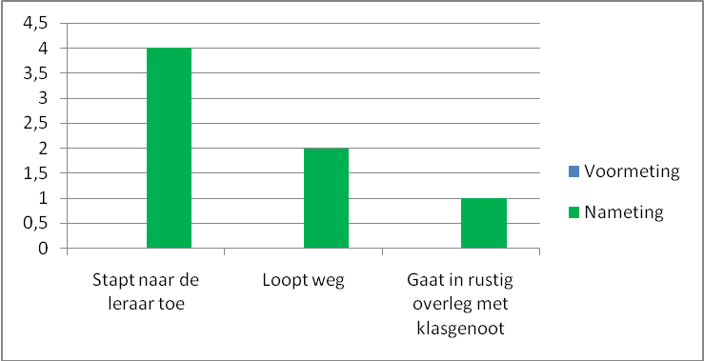
Figuur 1. Overzicht positief gedrag van Niels
De volgende grafieken geven de veranderingen van de gemeten negatieve gedragingen weer die Niels vertoont (figuur 2 en 3).
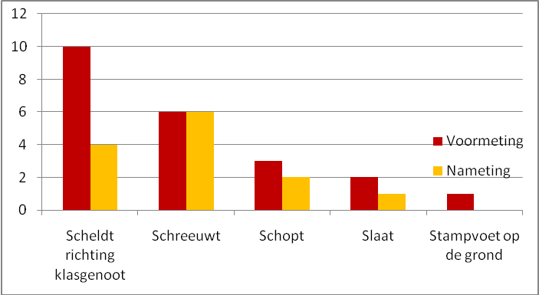
Figuur 2. Overzicht negatief gedrag van Niels (1)
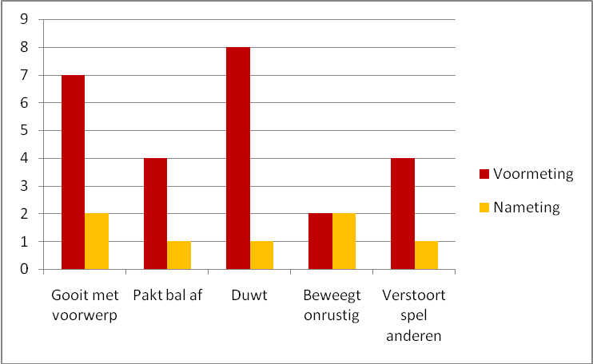
Figuur 3. Overzicht negatief gedrag van Niels (2)
Vooral binnen het fysieke spectrum zijn afnamen te zien in het negatieve gedrag van Niels.
Zo duwt, slaat en schopt Niels minder vaak en is ook zijn negativistisch gedrag t.o.v. klasgenoten verminderd; te zien aan: afname binnen het verstoren van het spel van anderen en het minder vaak afpakken van de bal van klasgenootjes. Verder gooit Niels aanzienlijk minder met voorwerpen en maakt hij minder vaak gebruik van schuttingtaal.
Samenvattend valt te concluderen dat de positieve gedragingen van Niels tijdens de basketballes tijdens de nameting zijn toegenomen, en de negatieve gedragingen zijn afgenomen (figuur 4).
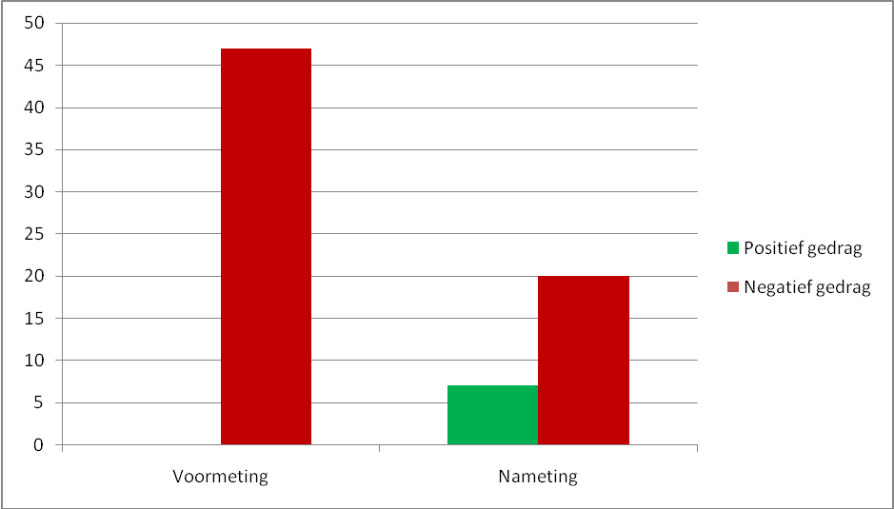
Figuur 4. Totaaloverzicht af- en toename negatief & positief gedrag van Niels
- Discussie en conclusie
Geslaagd onderzoek?
Uit de resultaten van dit onderzoek kan worden opgemaakt dat de “ Stop-denk-doe-methode” heeft gewerkt: conflictsituaties binnen de spelles L.O. zijn aanzienlijk afgenomen en werden dankzij de interventie zelfs meerdere malen voorkomen. Dit kan worden opgemaakt uit het feit dat Niels vóór de interventie begon, zonder na te denken agressief en boos kon worden tijdens een spelsituatie. Gedurende de interventie en hierna heeft Niels gewerkt met een aantal denkstappen (terug te vinden in hoofdstuk 3) waardoor hij in staat was om zijn impulsreactie te remmen en een alternatieve probleemoplossing te kiezen.
De methode heeft er vooral voor gezorgd dat Niels is gaan nadenken over zijn eigen handelen, en daardoor verbanden heeft leren leggen. Hiermee wordt bedoeld dat Niels zich bewust is geworden van de consequenties van zijn agressieve gedrag en daardoor heeft geleerd oorzaak-gevolgverband te leggen, wat normaal gesproken erg moeilijk is voor een kind met ADHD (Prins et al, 1999).
Tijdens de interventie werd aandacht besteed aan: ‘waar was je?’ ‘wat deed je?’ en ‘wat deed de ander?’ Door deze vragen na iedere les te bespreken met Niels, kreeg hij een steeds beter inzicht in zijn eigen gedrag – en dat van de ander – waardoor hij controle kon uitoefenen over zijn eigen doen en laten in ‘kritieke situaties’ in de spelles (lees: waarin hij dreigde zijn controle te verliezen) en wat dus ook zichtbaar heeft geresulteerd in een gedragsverbetering tijdens de nameting.
Het onderzoek, uitgevoerd bij Niels, is zoals beschreven in de inleiding gebaseerd op het cognitief-gedragstherapeutische principe “Stop-denk-Doe” ontwikkelt door Kendall, en is meerdere malen succesvol is uitgevoerd (Loots et al, 1997).
Er kan sprake zijn van variabelen die het onderzoek beïnvloeden. Deze zijn echter zo veel mogelijk ingeperkt door onder andere: tijdens de voor- en nameting dezelfde les aan te bieden, een rustige en strak georganiseerde werksfeer te creëren en tijdens de interventie en de metingen op dezelfde gedragingen/interacties te letten.
Beperkingen van de interventie
Of Niels daadwerkelijk - op de lange termijn - bewust om zal blijven gaan met zijn gedrag, bevalt te discussiëren. Daarom wordt hieronder ingegaan op de betrouwbaarheid van de effectmeting van het onderzoek op de langere termijn en worden de beperkingen die de interventiemethode met zich meebrengt, besproken.
Zo kan niet worden aangenomen dat het gedrag van Niels na de behandeling is genormaliseerd. De ernst van het probleemgedrag is over de gehele linie weliswaar minder, maar Niels is en blijft drukker en impulsiever dan andere leeftijdsgenoten (Prins et al, 1999).
De interventieperiode van zes weken is erg kort, en daarbij is er gedurende het onderzoek sprake van slechts één effectmeting, wat bijdraagt aan een verminderde betrouwbaarheid van het onderzoek.
Een volgende beperking kan ontstaan wanneer de ouders en de leerkracht de “Stop-denk-doe-methode” niet (of gebrekkig) blijven toepassen, waardoor het sociale groeiproces stagneert (Prins et al, 1999).
Ook is het de vraag of de positieve gedragingen die Niels vertoonde tijdens de interventie en de nameting, een geconditioneerd antwoord zijn geworden op het ontvangen van de beloning, of dat er daadwerkelijk sprake is van intrinsieke motivatie en bewustwording van zijn gedrag om het impulsieve en agressieve gedrag terug te dringen.
Verder weet men niet in hoeverre Niels de methode zal blijven toepassen op school omdat de onderzoeksperiode naar waarschijnlijkheid te kort is geweest om de transfer te kunnen maken. Over dit laatste blijkt uit gecontroleerd effectonderzoek (Spence, 1995) dat generalisatie van de methode naar het dagelijkse leven niet of nauwelijks optreedt (Prins et al, 1999).
Tot slot moet worden vermeld dat behaalde resultaten van dit onderzoek gekoppeld zijn aan Niels, en niet aan ADHD in het algemeen, waardoor niet kan worden aangenomen dat behaalde resultaten van dit onderzoek ook garant staan als logische uitkomst van hetzelfde onderzoek toegepast op een ander individu.
Als docent L.O. zul je altijd rekening moeten blijven houden met de kenmerken van een individu met ADHD. Hiermee rekening houdend denk ik dat de methode kan bijdragen aan het terugdringen van negativistisch gedrag bij ieder ander individu met een agressieve- en/of impulsieve stoornis, mits de medewerking van het kind aanwezig is.
Of het gehele onderzoek ook zinvol kan worden toegepast binnen een andere context, blijft voor mij een vraag. Naar mijn mening kun je de effecten van de interventie alleen goed meten binnen een interactieve context, zoals binnen de gymles of tijdens de les beeldende vormgeving.
Ondanks de bovenstaande beperkingen heeft de interventie, uitgevoerd bij Niels, haar doel bereikt. Niels is beter in staat zijn gedrag onder controle te houden tijdens de spellessen; dit uit zich in het feit dat hij minder snel en inaccuraat reageert op uiteenlopende situaties binnen de spelles Lichamelijke Opvoeding, waardoor er minder conflictsituaties ontstaan tussen hem en klasgenootjes.

- Aanbevelingen
Ik zou de “Stop-denk-doe-methode” bij gymdocenten willen aanraden als bruikbare toepassing bij het terugdringen van negativistisch gedrag van een leerling met een hyperactieve/impulsieve stoornis tijdens de (spel)les, omdat bewustwording van eigen gedrag en het probleemoplossend handelen binnen deze interventie centraal staan.
Een belangrijke aanbeveling in geval van nader onderzoek, is een verlenging van de interventieperiode waardoor verbeteringen binnen het gedrag van Niels beter geïntegreerd kunnen worden in zijn ‘gedragssysteem.’ De interventieperiode was nu te kort, waardoor het de vraag is of de gemeten verbeteringen in het gedrag stand zullen houden of niet, en of de gemeten effectmeting daarmee betrouwbaar is.
Daarnaast zullen er voorafgaand aan het onderzoek duidelijke afspraken moeten worden gemaakt met het kind en de ouders. Het kind moet op de hoogte zijn van wat er van hem verwacht wordt (wat is positief gedrag? Wat is negatief gedrag?) en de ouders zullen het kind hierbij zo optimaal mogelijk moeten ondersteunen door de gecreëerde structuur op school (bij voorkeur) thuis door te zetten, zodat het kind weet waar hij aan toe is.
Er moet vanuit worden gegaan dat kinderen met ADHD niet of nauwelijks in staat zijn hun gedrag te evalueren, laat staan te bekrachtigen. Positief gedrag moet daarom zeker worden beloond door zowel leerkracht als ouders.
Tot slot is het van belang om tijdens de interventieperiode zicht te houden op het verloop van het gedrag van het kind met ADHD. Dit kan men doen door structureel, na iedere gymles, een rapportagekaart in te vullen.

Literatuurlijst:
Bijlstra, J. & Doornenbal, J. (2008). Relaties met leeftijdsgenoten. Houten: Bohn Stafleu van Loghum.
Bollaert, R. (2002). Zit stil! op school. Omgaan met ADHD: gids voor ouders, leerkrachten en hulpverleners. Tielt: uitgeverij Lannoo.
Bollaert, R., & Derudder M. (2004). Tieners, zit stil! op school. Omgaan met ADHD: gids voor ouders, leerkrachten en hulpverleners. Tielt: uitgeverij Lannoo.
Borst, M., Doreleijers, T., Maas, B., Schaap, R., Taghon, G. & Velthooven van, B. (2008). Oppositioneel en opstandig gedrag in het voortgezet onderwijs. Antwerpen – Apeldoorn: Garant.
Fever de, F. (2005). Wervelwindkinderen: niet ADHD, wel bipolair. Leuven: uitgeverij Acco.
Förrer, M., Jansen, L., & Kenter, B. (2004). Coöperatief leren voor alle leerlingen: praktische tips voor leerlingen met speciale leerbehoeften. Amersfoort: CPS onderwijsontwikkeling en advies.
Gunning, Prof. Dr. W.B. (1998). Behandelingsstrategieën bij kinderen en jeugdigen met ADHD. Houten: Bohn Stafleu van Loghum.
Jeninga J. (2004). Professioneel omgaan met gedragsproblemen: praktijkboek voor het primair onderwijs. Baarn: HB uitgevers
Kendall, P.C. (2000). Childhood Disorders . United Kingdom, Hove: Psychology press Ltd, publishers.
Kloprogge, J. & Greven, L. (2006). Op weg naar zorgplicht en passend onderwijs. Zorgplicht: aandachtspunten voor de inrichting van de onderwijszorg voor leerlingen op reguliere scholen. Utrecht: Sardes.
Lange de, Dr. G. (2005). Relatiegestoorde kinderen. Assen: Koninklijke van Gorcum BV.
Lieshout van, T. (2009). Pedagogische adviezen voor speciale kinderen: een praktisch handboek voor professionele opvoeders, begeleiders en leerkrachten. Houten: Bohn Stafleu van Loghum.
Loots, G., Verliefde, E., Boogemans, A., Dever, J., Vansteenkiste, V. & Florence, L. (1997). De Berengroepen. Leren leren door spel en beweging. Leuven: uitgeverij Acco.
Meulen van der, B.F., Vlaskamp, C., & Bos van den, K.P., (red.) (2005). Interventies in de orthopedagogiek: bijdragen aan de wetenschap der orthopedagogiek, aangeboden door prof. Dr. H. Nakken bij zijn afscheid van de RuG. Uitgeverij Lemniscaat.
Paternotte, A. & Buitelaar, J. (2005). Het is ADHD. Alles over kenmerken, diagnose, behandeling en aanpak thuis en op school. Houten: Bohn Stafleu van Loghum.
Pereira, Drs. R.R. (2005). Stuiterend door het leven? Alles over ADHD: van diagnose tot behandeling. Spreekuur thuis.
Prins, Prof. Dr. P., & Braet, Prof. Dr. C. (2008). Handboek klinische ontwikkelingspsychologie. Houten: Bohn Stafleu van Loghum.
Prins, P., ten Brink, E., Eenhoorn, A., & Lootens, A. (1999). ADHD: een muldimodale behandeling. Houten: Bohn Stafleu van Loghum.
Ploeg van der, J.D. (1997). ORTHO Gedragsproblemen: ontwikkelingen en risico’s. Rotterdam: Lemniscaat B.V.
Rommelse, Dr. N.J., & Oosterlaan, Prof. Dr. J. (2009). Het ADHD bij kinderen formularium: een praktische leidraad. Houten: Bohn Stafleu van Loghum.
Vaessen G. (2003). Een wervelkind. Praktisch handboek voor ouders van kinderen met ADHD, een pittig temperament of tegendraads gedrag. Antwerpen – Apeldoorn: Garant.
Verheij, F., Verhulst F.C. & Ferdinand R.F. (red.) (2007). Kinder- en jeugdpsychiatrie: behandeling en begeleiding. Assen: Koninklijke Van Gorcum BV.
Wildenberg van den, Dr. W.P.M & Ridderinkhof, Prof. Dr. K.R. (2009). Tijdschrift voor Neuropsychiatrie & Gedragsneurologie: Onderzoeksmethoden, cognitieve controle. Amsterdam: UVA.

Bijlagen
Afsluitend praktijkonderzoek

Bijlagen:
Bijlage I Onderzoeksopzet 19 - 21
Bijlage II Operationalisatie begrippen 22 - 23
Bijlage III Onderzoeksinstrument 24 - 25
Bijlage IV Tijdsplanning 26
Bijlage V Voor- en nameting 27 - 30
Bijlage VI Uitwerking resultaten 31 - 33
Bijlage VII Overzichtschema behandelde lesstof 34
Bijlage VIII Reflectieverslag 35 - 38
Bijlage IX Beoordelingsformulier 39 - 44
Bijlage I: onderzoeksopzet
De methode die gebruikt wordt voor dit onderzoek is speciaal ontwikkeld voor kinderen die problemen hebben door druk, impulsief en/of opstandig gedrag. Dit soort gedrag kan leiden tot conflicten binnen de gymles. Het doel van het toepassen van de methode is om conflictsituaties waar Niels bij betrokken is, zo adequaat mogelijk op te lossen of zelfs te voorkomen, door bij Niels een inzicht te creëren voor een beter oplossend vermogen binnen dergelijke spelsituaties.
I.I Verantwoording onderzoeksmethode
De “ Stop-denk-doe-methode” sluit het beste aan bij de problematiek van Niels.
Niels heeft moeite met samenwerken omdat hij vaak primair en impulsief reageert op klasgenoten. Door grote verschillen tussen het sociale begripsvermogen tussen Niels en klasgenoten ontstaan er conflicten/ruzies in de gymles. Omdat Niels de gevolgen van zijn gedrag zelf niet overziet, kan deze methode er aan bijdragen Niels bewuster te laten worden van zijn eigen handelen door de positieve gedragingen er ‘kunstmatig’ in te slijpen en hem langer te laten nadenken voordat hij handelt.
De volgende kernzaken worden doormiddel van de “Stop-denk-doe-methode” aangeleerd:
- leren aandacht te richten;
- leren ontspannen;
- leren regels ontdekken;
- leren denken in denkstappen;
- sociale vaardigheden leren;
- leren inleven in een ander;
- leren kijken naar wat je doet en wat het gevolg daarvan is.
De reden dat er tijdens spelsituaties wordt onderzocht is omdat er binnen deze lessen de meeste interactie plaatsvindt tussen Niels en zijn klasgenoten. Het onderzoek richt zich op de sociaal-emotionele problematiek die Niels ervaart.
I.II Te meten begrippen & verantwoording meetinstrument
De volgende begrippen, voortkomend uit de onderzoeksvraag, worden gemeten:
- ADHD
- Samenwerken
- Impulsief /Agressief gedrag *voor operationalisatie van de begrippen, zie bijlage II.
Vanuit deze operationalisatie is een onderzoeksinstrument samengesteld (zie bijlage III).
Doormiddel van dit meetinstrument zal concreet waarneembaar - fysiek en verbaal - gedrag, door Niels vertoont, worden geturfd tijdens de basketballes. Vanuit hier kan duidelijk worden gemaakt of de interventie daadwerkelijk bijgedragen heeft aan het terugdringen van primair, impulsief en agressief gedrag bij leerling Niels door de toe- en/of afname van de positieve en negatieve gedragingen tijdens de basketballessen (gemeten tijdens de voor- en nameting) met elkaar te vergelijken.
Er is gekozen voor deze manier van meten, omdat het een duidelijke manier van observeren is die gemakkelijk hanteerbaar is, en toch een duidelijk beeld laat zien van het gedrag van Niels. Over het gedrag dat wordt geobserveerd is van te voren goed nagedacht zodat dit direct betrekking heeft op de problematiek die Niels ervaart (te zien in bijlage II).
I.III Onderzoekspopulatie
Dit onderzoek betreft een casestudy; dit houdt in dat het gaat om een uniek persoon.
De jongen die wordt onderzocht heet Niels en is 12 jaar oud. De jongen zit in een reguliere eerstejaars havo/vwo-klas bestaande uit 27 leerlingen.
I.IV Betrouwbaarheid
Er kan sprake zijn van variabelen die het onderzoek beïnvloeden. Deze variabelen worden echter ingeperkt door:
- Tijdens de voor- en nameting de zelfde les aan te bieden;
- Te allen tijde een rustig en strak georganiseerde werksfeer te creëren;
- Tijdens de interventie en de metingen op dezelfde gedragingen/interacties te letten;
- Te zorgen voor een extra controlepersoon (schoolpracticumdocent) die gedane voor- en nametingen controleert door een extra formulier in te vullen (vergelijkingsmateriaal);
- Te zorgen voor interne consistentie: hetgeen dat wordt geobserveerd middels het onderzoeksinstrument heeft ook direct betrekking op de onderzoeksvraag en op hetgeen wat van belang is voor het onderzoeksresultaat (zie operationalisatie, bijlage II).
I.V Beloningsysteem
Binnen het onderzoek is er gewerkt met een beloningssysteem.
Voor Niels is dit een extra motivatie om zich te houden aan de gemaakte afspraken.
Aan de hand van de rapportagekaart, op de volgende bladzijde weergegeven, kan de docent volgen of er al dan niet verbetering plaatsvindt binnen het gedrag van Niels.
De verdiende punten tijdens de les worden ingevuld op de kaart. Niels wordt geacht de kaart thuis te laten zien. De punten kunnen omgewisseld worden in een beloning!
Voor deze procedure is met name gekozen om school en thuis beter op elkaar te laten afstemmen, zodat beiden partijen doeltreffend samenwerken.
Daarnaast is met Niels de afspraak gemaakt, dat hij na het behalen van 2 voldoendes (mogelijk na 2 lessen) hij een “eindspel” mag bedenken voor de eerstvolgende les.
Negatief gedrag moet zo min mogelijk worden bestraft door de leerkracht en ouders. Dit omdat Niels in het dagelijkse leven vaak geplaagd of uitgedaagd wordt door leeftijdsgenootjes, en straffen daarom negatieve associaties oproept bij Niels. Alleen als Niels zeer storend gedrag vertoont (zoals het volledig verliezen van de zelfcontrole en het hierbij een gevaar zijn voor zichzelf of klasgenootjes), kan er door de docent voor gekozen worden om hem 2 minuutjes te laten “afkoelen” in de kleedkamer.
I.VI Rapportagekaart
Na iedere les tijdens de interventieperiode, die in totaal 6 weken zal duren, zal deze rapportagekaart worden ingevuld door de leerkracht tijdens het evaluatiemoment met de leerling. Deze rapportage dient als extra controlemiddel van het onderzoek waardoor het verloop van het gedrag van de leerling tijdens de interventie inzichtelijk blijft.
De rapportagekaart:
Dagelijkse rapportagekaart lessen L.O. | Leerkracht:  Kind:  Datum:
Bij ruzie/een conflict stap je naar de leraar toe (indien van toepassing) | Ja/nee
Je hebt niet door de klas geroepen | Ja/nee
Je bent weggelopen uit een voor jou moeilijke situatie (indien van toepassing) | Ja/nee
Je bent in rustig overleg gegaan met een klasgenoot (indien van toepassing) | Ja/nee
Je hebt geen andere kinderen, ongevraagd, lastiggevallen / verstoord met hun bezigheden | Ja/nee
Je vraagt om hulp als iets niet lukt of je iets niet snapt (indien van toepassing) | Ja/nee
Je hebt deze les het gevoel controle te hebben gehad over je eigen doen en laten | Ja/nee
Je bent deze les naar het kleedlokaal gestuurd om “af te koelen.” | Ja/nee
Behaald punt voor deze les: ________ Handtekening leerling: ________
- Vergeet de kaart niet mee naar huis te nemen en aan je ouders te laten zien, zij ruilen de punten in voor een eventuele beloning.

Bijlage II: Operationalisatie meetbare begrippen
Hieronder een uitwerking van de totstandkoming van meetbare begrippen die belangrijk zijn voor het onderzoek, en direct van toepassing zijn op het probleemgedrag van Niels:
Definitie van concepten uit onderzoeksvraag | Dimensies | Indicator | Observatiecategorie
ADHD is een aandachtstekortstoornis met hyperactiviteit en impulsiviteit | Hyperactiviteit | Niet stil kunnen zitten | Telkens bewegingsdrang ervaren terwijl men rustig moet zitten.
 |  | Doorpraten | Blijven praten terwijl het de bedoeling is dat men stil is.
 |  | Gespannen zijn | Trillen, onrustige houding, stuiptrekkingen, zweten etc.
 |  | Met voeten tikken | Het constant op en neer gaan van de voeten en het daarbij aanraken van de vloer of een voorwerp (bank).
 |  | Friemelen aan een kledingstuk/voorwerp | Het constant aanraken/vastpakken van een deel van een kledingstuk zoals een mauw, touwtje van de broek, armbandje etc.
 |  | Rennen | Het op een hoog tempo lopen door de zaal waarbij de hartslag flink omhoog gaat.
 |  | Schreeuwen | Het hardop gebruiken van de stem met als doel emotie over te brengen.
 | Impulsiviteit | Voor je beurt praten | Spreken terwijl men niet geacht is om te spreken.
 |  | Ergens tegen aan schoppen | Het raken van een voorwerp met de voet.
 |  | Voordringen | Het voor de beurt een activiteit aangaan terwijl men niet aan de beurt is.
 |  | Springen/stuiteren | Het verplaatsen van het lichaam d.m.v. een stuiterende beweging: met voeten afzetten van de vloer. Landing kan zijn op iets of iemand.

 |  |  | Schelden | Het gebruiken van schuttingtaal. Kan als intentie hebben iemand zwart te maken.
Samenwerken betekent het bijdragen aan een gezamenlijk resultaat, ook wanneer de samenwerking een onderwerp betreft dat niet van direct persoonlijk belang is. | Interactie |  | Samenspel(en) | De bal overspelen met als intentie tot scoren te komen.
 | Individueel |  | Individueel / egocentrisch spelen | Niet omkijken naar kansen van anderen, alleen uitgaan van eigen kansen/mogelijkheden. Voorbeeld: bal afpakken van iemand anders, zelf doelen terwijl iemand anders beter vrijstaat etc.
Agressief gedrag is doelbewust gedrag dat er op gericht is iemand te kwetsen of pijn te doen. Dat gedrag kan fysiek of verbaal zijn, succesvol of niet. (Aronson, 2007). |  | Fysiek | Schoppen | Contact met de voet tegen het lichaam van een ander met pijn doen als intentie.
 |  |  | Bijten | Het zetten van de tanden in iemands lichaam met pijn doen als intentie.
 |  |  | Slaan | Het hardnekkig raken van de ander persoon met de hand.
 |  |  | Stampen | Het hard bonken met de voeten op de grond of tegen een voorwerp/persoon.
 |  |  | Krassen | Het zetten van de nagels in iemands lichaam met de intentie pijn te doen en zichtbare verwondingen te zetten in iemands lichaam.
 |  |  | Duwen | Het met grof geweld iemand verplaatsen doormiddel van het hardhandig plaatsen van de handen tegen iemands lichaam.
 |  | Verbaal | Schreeuwen | Het hardop gebruiken van de stem met als doel emotie over te brengen.
 |  |  | Schelden | Het gebruiken van schuttingtaal. Kan als intentie hebben iets of iemand zwart te maken.
Bijlage III: Onderzoeksinstrument
Dit meetinstrument is gemaakt in de vorm van een observatieformulier voor zowel positief- als negatief concreet waarneembaar gedrag, en wordt gebruikt tijdens de voor- en nameting van het onderzoek tijdens de basketballes. Er is gekozen voor deze manier van meten, omdat het een duidelijke manier van observeren is die gemakkelijk hanteerbaar is, en toch een duidelijk beeld laat zien in de eventuele veranderingen binnen het gedrag van Niels.
Observatieformulier zichtbaar gedrag individu:
Dit observatieformulier is bedoeld om te observeren welk specifiek, aanwijsbaar gedrag de leerling vertoont tijdens de opgegeven spelactiviteit.
De observatie start wanneer de uitleg is geweest, en de leerlingen starten met de activiteit. De observatie stopt na ongeveer 20 tot 30 als de spelles is afgelopen.
Naam observator: _________________ Datum: ____________
Naam leerling: ____________________ Klas:_______________
Soort meting: _____________________ Lesopdracht: ________
Negatief gedrag gedurende de activiteit: | Aantal keer dat het gedrag voorkomt:
1) Leerling scheldt richting klasgenoot
2) Leerling schreeuwt
3) Leerling schopt tegen iets of iemand aan
4) Leerling bijt een andere leerling
5) Leerling slaat tegen iets of iemand aan
6) Leerling stampvoet (op de grond)
7) Leerling gooit met een voorwerp (tegen iets of iemand aan)
8) Leerling pakt de bal af van iemand anders
9) Leerling krabt een andere leerling
10) Leerling duwt een andere leerling
11) Leerling beweegt onrustig met handen en voeten, wiebelt heen en weer, frunnikt aan een voorwerp/kledingstuk
12) Leerling verstoort bezigheden/spel van anderen, dringt zich op

Positief gedrag gedurende de activiteit: | Aantal keer dat het gedrag voorkomt:
14) Leerling stapt naar de leraar toe
15) Leerling loopt weg, onttrekt zich van de situatie
16) Leerling praat rustig / overlegt met klasgenoten

Bijlage IV: Tijdsplanning
Hieronder worden relevante data van het praktijkonderzoek (2011) weergegeven:
Wat ? | Wanneer ? | Hoe ? | Opmerkingen
Nulmeting Week 7 Observatieformulier -
Interventieweken Week 9 t/m 15 Stop-denk-doe-methode -
Nameting Week 16 Observatieformulier -
___________________________________________________________________________
Het doel van de nulmeting is om de beginsituatie van Niels ten opzichte van klasgenoten vast te stellen binnen de basketballes.
Gedurende de interventieweken worden verschillende spelactiviteiten, zowel binnen als buiten, aangeboden. In deze weken wordt door Niels de “Stop-denk-doe-methode” toegepast.
De les waarin de nameting wordt gedaan, is dezelfde soort les als bij de nulmeting.
* voor een overzicht van de aangeboden lesstof binnen de onderzoeksperiode, zie bijlage VII.

Bijlage V: voor- en nameting
Hieronder worden de resultaten van de voor- en nameting van het onderzoek geturfd weergegeven:
V.I Voormeting:
De resultaten tijdens de voormeting (basketbal):
Observatieformulier zichtbaar gedrag individu:
Dit observatieformulier is bedoeld om te observeren welk specifiek, aanwijsbaar gedrag de leerling vertoont tijdens de opgegeven spelactiviteit.
De observatie start wanneer de uitleg is geweest, en de leerlingen starten met de activiteit. De observatie stopt na ongeveer 20 tot 30 minuten als de spelles is afgelopen.
Naam observator: Imke van Laarhoven Datum: week 7, 15 februari 2011
Naam leerling: Niels Klas: VH1a
Soort meting: Voormeting Lesopdracht: Basketbal
Negatief gedrag gedurende de activiteit: | Aantal keer turven: | Totaal:
1) Leerling scheldt richting klasgenoot | IIIII IIIII | 10
2) Leerling schreeuwt | IIIII I | 6
3) Leerling schopt tegen iets of iemand aan | III | 3
4) Leerling bijt een andere leerling | - | 0
5) Leerling slaat tegen iets of iemand aan | II | 2
6) Leerling stampvoet (op de grond) | I | 1
7) Leerling gooit met een voorwerp (tegen iets of iemand aan) | IIIII II | 7
8) Leerling pakt de bal af van iemand anders | IIII | 4
9) Leerling krabt een andere leerling | - | 0
10) Leerling duwt een andere leerling | IIIII III | 8
11) Leerling beweegt onrustig met handen en voeten, wiebelt heen en weer, frunnikt aan een voorwerp/kledingstuk | II | 2
12) Leerling verstoort bezigheden/spel van anderen, dringt zich ongevraagd op | IIII | 4

Positief gedrag gedurende de activiteit: | Aantal keer turven: | Totaal:
14) Leerling stapt naar de leraar toe | - | 0
15) Leerling loopt weg, onttrekt zich van de situatie | - | 0
16) Leerling gaat rustig in overleg met klasgenoten | - | 0

V.II Nameting
De resultaten tijdens de nameting (basketbal):
Observatieformulier zichtbaar gedrag individu:
Dit observatieformulier is bedoeld om te observeren welk specifiek, aanwijsbaar gedrag de leerling vertoont tijdens de opgegeven spelactiviteit.
De observatie start wanneer de uitleg is geweest, en de leerlingen starten met de activiteit. De observatie stopt na ongeveer 20 tot 30 minuten als de spelles is afgelopen.
Naam observator: Imke van Laarhoven Datum: week 16, 19 april 2011
Naam leerling: Niels Klas: VH1a
Soort meting: Nameting Lesopdracht: Basketbal
Negatief gedrag gedurende de activiteit: | Aantal keer turven: | Totaal:
1) Leerling scheldt richting klasgenoot | IIII | 4
2) Leerling schreeuwt | IIIII I | 6
3) Leerling schopt tegen iets of iemand aan | II | 2
4) Leerling bijt een andere leerling | - | 0
5) Leerling slaat tegen iets of iemand aan | I | 1
6) Leerling stampvoet (op de grond) | - | 0
7) Leerling gooit met een voorwerp (tegen iets of iemand aan) | II | 2
8) Leerling pakt de bal af van iemand anders | I | 1
9) Leerling krabt een andere leerling | - | 0
10) Leerling duwt een andere leerling | I | 1
11) Leerling beweegt onrustig met handen en voeten, wiebelt heen en weer, frunnikt aan een voorwerp/kledingstuk | II | 2
12) Leerling verstoort bezigheden/spel van anderen, dringt zich ongevraagd op | I | 1

Positief gedrag gedurende de activiteit: | Aantal keer turven: | Totaal:
14) Leerling stapt naar de leraar toe | IIII | 4
15) Leerling loopt weg, onttrekt zich van de situatie | II | 2
16) Leerling gaat rustig in overleg met klasgenoten | I | 1

Bijlage VI: Uitwerking resultaten
VI.I Overzichttabel:
Soort gedrag  Gemeten in aantallen van  voorkomendheid (turven) | Voormeting | Nameting | Wijziging
 | Positieve gedragingen
Leerling stapt naar de leraar toe | 0 | 4 | +4
Leerling loopt weg | 0 | 2 | +2
Leerling gaat in rustig overleg  met klasgenoot | 0 | 1 | +1
 | Negatieve gedragingen
Leerling scheldt richting klasgenoot | 10 | 4 | -6
Leerling schreeuwt | 6 | 6 | 0
Leerling schopt | 3 | 2 | -1
Leerling slaat  Leerling stampvoet op de grond | 2  1 | 1  0 | -1  -1
Leerling gooit met een voorwerp | 7 | 2 | -5
Leerling pakt de bal af | 4 | 1 | -3
Leerling duwt | 8 | 1 | -7
Leerling beweegt onrustig met  handen en voeten heen en weer | 2 | 2 | 0
Leerling verstoord spel /  bezigheden van iemand anders | 4 | 1 | -3
Totaal positief: | 0 | 7 | +7
Totaal negatief: | 47 | 20 | -27
Bron: gegevens onderzoeksinstrument (bijlage V) voor- en nameting
VI.II Overzichtsgrafiek:
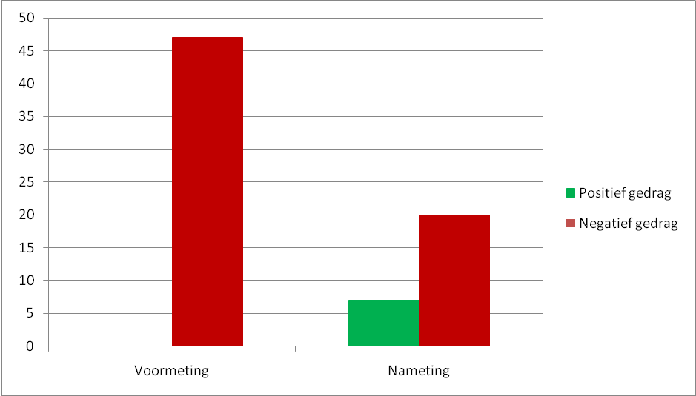
Figuur 1. Totaaloverzicht af- en toename negatief & positief gedrag van Niels
VI.III Weergave verschillen in gedrag per gemeten onderdeel:
Hieronder volgt een overzicht van de af- of toenames van verschillende gemeten onderdelen binnen het gedrag van Niels. Al onderstaande grafieken hebben betrekking op het concreet waarneembare gedrag van Niels:
De blauw/groene grafiek geeft de toename van alle gemeten positieve gedragingen weer die Niels vertoont:
Figuur 2. Overzicht positief gedrag van Niels

De rood/oranje grafieken geven de veranderingen van de gemeten negatieve gedragingen weer die Niels vertoont:
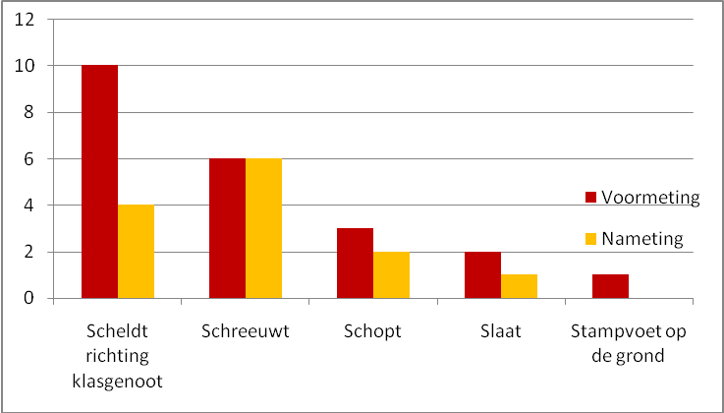
Figuur 3. Overzicht negatief gedrag van Niels (1)
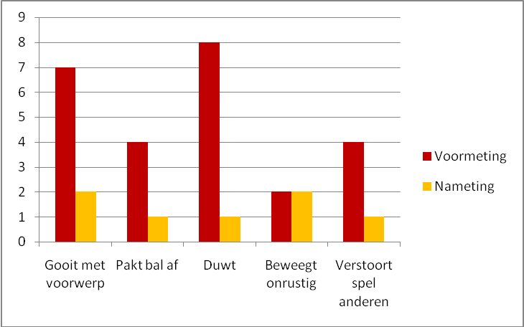
Figuur 4. Overzicht negatief gedrag van Niels (2)
Bijlage VII: Overzicht behandelde lesstof
Hieronder staat de behandelde lesstof die gebruikt is tijdens de onderzoeksperiode schematisch weergegeven:
Datum | Lesopdracht | Onderzoekstype
15-02-2011 | Turnen lange mat & Basketbal spel | Voormeting
22-02-2011 | Oostenrijk - Kaprun | Winterstage
01-03-2011 | Ringen zwaaien & Uniehockey | Interventie
08-03-2011 | Vrij | Carnavalsvakantie
15-03-2011 | Lange mat voor punt & Circulatievolleybal | Interventie
22-03-2011 | Softbal techniek & Perkvoetbal & Lijnhockey | Interventie
29-03-2011 | Sprint & Softbal spel | Interventie
05-04-2011 | Coopertest & Softbal & Voetbal | Interventie
12-04-2011 | Frisbee & Basketbal spel | Nameting

= Gemeten onderdeel van de les tijdens voor- en nameting
Bijlage VIII: Reflectieverslag (sterkte/zwakteanalyse)
VIII.I Hieronder volgt een sterkte/zwakteanalyse per competentie:
Inter-persoonlijke competentie
Criterium | Sterkte | Zwakte & verbeterpunten
Drukt complexe vraagstukken helder, eenduidig en gestructureerd uit en weet deze naar verwachtingen/doelen te vertalen | Ik ben altijd heel kritisch geweest naar mezelf en de manier waarop ik de dingen wilde aanpakken voor mijn praktijkonderzoek. Ik heb het gehele probleemgedrag alvorens de start van mijn interventie uitgebreid geanalyseerd. Ik ben er denk ik in geslaagd om een duidelijk gestructureerd onderzoek uit te zetten waarbij het doel (uiteindelijk) heel duidelijk en concreet was. De resultaten laten ook niets aan duidelijkheid te wensen over, en geven direct een beeld van hetgeen ik wilde onderzoeken. | Het heeft lang geduurd voordat ik een goede vraagstelling had geformuleerd. Ik heb dan ook de nodige opstartproblemen gehad bij product A, en heb lang en te breed nagedacht over het concrete, afgebakende probleem gedrag dat ik zou willen onderzoeken bij Niels. Belangrijk leerdoel voor mij is om beknopter en concreter te leren formuleren. Ik wil leren om sneller tot de kern te komen van hetgeen ik wil onderzoeken.
Wisselt kennis en expertise uit met anderen | Samen met de intern begeleider op mijn stageschool en de mentoren van Niels heb ik het dossier van Niels doorgenomen. Ik heb het probleemgedrag evenals de interventiemethode besproken. Mijn gedane onderzoek zal ik inzichtelijk geven op school, zodat mentoren, leerkrachten en begeleiders kunnen bekijken wat ik gedaan heb om het negativistisch gedrag van Niels terug te dringen; te lezen in het artikel. Zij kunnen hier nuttige informatie uit halen en hier hun voordeel mee doen.
Algemene feedback & verbetertips | Goed: Ik heb geen moeite met de Nederlandse taal en het formuleren van kloppende zinnen. | Algemeen verbeterpunt: Kernachtiger leren formuleren.

Vakinhoudelijke- en didactische competentie
Criterium | Sterkte | Zwakte & verbeterpunten
Ontwikkelt nieuwe producten en innoveert bestaande producten | Binnen mijn onderzoek heb ik gebruik gemaakt van een al bestaande interventiemethode: “Stop-Denk-Doe.” Deze methode is er echter in verschillende varianten die veel op elkaar lijken, maar waar kleine nuanceverschillen te ontdekken zijn. De methode zoals ik hem heb toegepast is weliswaar afgeleid van een bestaande methode, maar is geïnnoveerd; hij is toepasbaar gemaakt op een les L.O. waarbij het uitsluitend gaat om gedrag gedurende de spelles.  Ik denk dat ik er goed aan heb gedaan een al bestaande methode te gebruiken omdat deze perfect aansloot bij het probleemgedrag van Niels. | De methode zoals ik hem heb toegepast is prima, alleen zou de interventieduur langer mogen duren. Ook is het zo dat uitsluitend tijdens een afgebakend stuk les geobserveerd mocht worden. Door het afgebakende onderzoek zijn de resultaten beter betrouwbaar, maar moeten deze resultaten ook gezien worden al kleine verbetering binnen het algehele gedrag van Niels, en kan niet worden aangenomen dat resultaten van dit ‘nieuwe product’ generaliseerbaar zijn voor onderzoek bij andere kinderen.  Een geheel nieuw product heb ik dus niet ontwikkelt, omdat ik in grote lijnen heb gebruikt wat al bestond.
De student vertaalt en verantwoordt theoretische en conceptuele grondslagen van toegepast onderzoek naar een product | Naar mijns inziens zit het door mij geproduceerde product/artikel goed in elkaar. Literatuuronderzoek loopt logisch door op het door mij ontwikkelde interventieprogramma. Ik heb gebruik gemaakt van erg veel literatuur over het onderwerp, en heb vanuit deze informatie de link proberen te leggen naar mijn eigen onderzoek.  Ik heb geleerd om beter bij de kern, de essentie van het onderzoek, te blijven. | Ik vond het moeilijk om het product uiteindelijk vorm te kunnen geven. Ik heb lang nagedacht over hoe ik het allemaal zou indelen en opbouwen. Uiteindelijk ben ik gewoon begonnen, maar zou hier graag planmatiger mee willen leren omgaan. Vaak blijf ik lang twijfelen over mijn manier van aanpak.
Algemene feedback & verbetertips | Goed: de gebruikte, al bestaande interventie, heb ik zodanig aangepast dat hij perfect aansloot bij het probleemgedrag van Niels en de te beantwoorden onderzoeksvraag. | Algemeen verbeterpunt: Ik vond het moeilijk om het artikel een uiteindelijke indeling te geven. Ik heb lang nagedacht over de inhoudelijke aanpak en om zodoende alleen de essentie van de zaak te behandelen.

Competentie reflectie & ontwikkeling
Criterium | Sterkte | Zwakte & verbeterpunten
Werkt op een zelfkritische, planmatige wijze aan haar eigen ontwikkeling | Ik ben serieus en heel zelfbekritiserend te werk gegaan. Vanaf het begin van het jaar staat het praktijkonderzoek voor mij centraal. Ik ben letterlijk bij alle bijeenkomsten/contactmomenten geweest om zodoende alle informatie te verkrijgen die nodig was om mijn deelproducten zo goed mogelijk te verzorgen. Bijna alle deelproducten heb ik een aantal keer opnieuw gemaakt. Ik ben contant blijven verbeteren/aanpassen om het optimale resultaat te bewerkstelligen. Ik heb een duidelijke planning gehad voor mijn onderzoek, en me hieraan zo goed mogelijk gehouden.  Ik heb geprobeerd alle feedback die ik van anderen kreeg zo goed mogelijk te verwerken in mijn onderzoek. | Onbewust ben ik constant bezig met reflecteren op mezelf. Bewust zou ik hier nog graag meer mee bezig willen zijn, door meer planmatig te werk te gaan. Als ik ergens tegen aan loop werk ik dit niet meteen uit in een actieplan. Dit zou ik vaker moeten doen om een zo optimaal mogelijk resultaat te krijgen van verbeterpunten/ hetgeen ik constateer.
Reflectie achteraf | Ik ben erg goed in staat achteraf op mijn eigen handelen te reflecteren. Ik besef waar de zwakke en sterke punten van dit onderzoek zitten. | Het is belangrijk ook iets te doen met de feedback die ik van mezelf of anderen krijg. Niet altijd ga ik planmatig te werk met verbeterpunten. Hier nog gestructureerd mee omgaan, zorgt voor het ‘rond maken’ van de reflectiecyclus.
Algemene feedback & verbetertips | Goed: Prima in staat te reflecteren op eigen handelen; ik wil hard werken en leren van gemaakte fouten. | Algemeen aandachtspunt: proberen om kritisch naar mijn eigen handelen te blijven kijken als docent L.O.

VIII.II Wat heeft dit onderzoek voor mij als docent, opgeleverd?
Ik denk dat ik als docent Lichamelijke Opvoeding vooral geleerd heb dat de lessen bewegingsonderwijs niet alleen een doel op zich zijn, maar ook een middel om ‘hogere’ doeleinden te kunnen behalen. In dit geval was mijn doel om een leerling, Niels, te helpen om zijn primaire, impulsieve en soms agressieve gedrag terug te dringen door hem binnen een interactieve les bewust te laten worden van zijn impulsieve gedrag. Vervolgens kun je samen met het kind werken aan een doel, zoals het controleren van het eigen gedrag. Ik ben er van overtuigd dat dit stukje ‘bewustwording’ niet beter had kunnen plaatsvinden als binnen mijn les, omdat juist de (vrije) omgeving binnen de gymles ervoor zorgt dat je een kant van een kind belicht, die misschien niet zichtbaar wordt voor een wiskundedocent binnen een theorieles in een klaslokaal.
Ik denk dat je als docent L.O. meer kan bereiken met het bewegingsonderwijs. Zo kun je ook denken aan het verbeteren van klassencohesie (groepsverband) of aan het helpen van een individuele leerling met het overwinnen van bepaalde angsten of werken aan het zelfvertrouwen van een kind. Dit zijn maar enkele voorbeelden van sociale doeleinden waarvan ik denk dat het bewegingsonderwijs zich uitermate leent om hieraan bij te dragen, naast het fysieke doel van de gymles: het aanleren van (sport)vaardigheden en het zorgen voor een goed conditioneel en structureel evenwicht bij de leerling.
Graag zou ik mijn studie vervolgen binnen de orthopedagogiek, waardoor ik denk dat het maken van deze scriptie voor mij uitermate nuttig is geweest. Dit omdat ik in mijn toekomstige werkveld vaker te maken ga krijgen met leerlingen die een gedragsstoornis hebben, en die hierdoor de nodige extra aandacht- en zorg behoeven.

__________________________________________________________________________________
Zonder de inspanningen van de begeleidende docenten vanuit Fontys Sporthogeschool, zou dit praktijkonderzoek niet op deze wijze vorm hebben gekregen.
Daarom gaat mijn dank speciaal uit naar: Brenda Cervenka & Irene Wijffels

Bijlage IX:
(z.o.z.)
Beoordelingsformulier Product E – Eindversie

De sociale angststoornis is een stoornis waarbij het kind (perioden van) ernstige gevoelens van spanning (onzekerheid) ervaart met betrekking tot alledaagse sociale interacties en gebeurtenissen (angst voor afwijzing, commentaar, kritiek, pesten en uitlachen) (Jeninga, 2004; Verheij, et al 2007).

